30 апреля 2020 г. Четверг

Занятие № 1
Формирование элементарных математических представлений.
Задачи: Учить составлять и решать задачи на сложение и вычитание; упражнять в умении ориентироваться на листе бумаги в клетку; совершенствовать умение ориентироваться в окружающем пространстве относительно себя, развивать логическое мышление.

Рекомендации родителям: уточнить части задачи, арифметические действия и арифметические знаки, четко задавая вопросы и добиваясь правильного ответа. Предложить составить задачи по картинкам, выделяя части и решить их.
Помочь ребенку в практической части выполнить задания, считая клеточки. Следить за правильностью выполнения задания.
В работе с ориентировкой в пространстве называть местонахождение объектов, используя в речи «на, под, слева, справа, вверху, внизу»

I часть: Составление и решение задач на сложение и вычитание.
- Назови части задач (условие, вопрос, решение, ответ).
- Назови арифметические действия (сложение и вычитание).
- Назови арифметические знаки (плюс, минус, равно).
Составление и решение задач по картинкам (9-12 слайды презентации из инфоурока верхняя строка). Кому трудно, составьте 2 задачи на сложение и вычитание – примерные картинки и ссылка прилагаются: https://infourok.ru/sostavlenie-arifmeticheskih-zadach-po-kartinkam-1749462.html

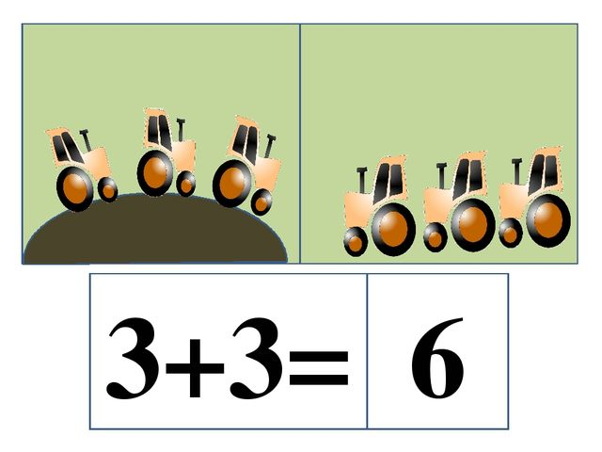
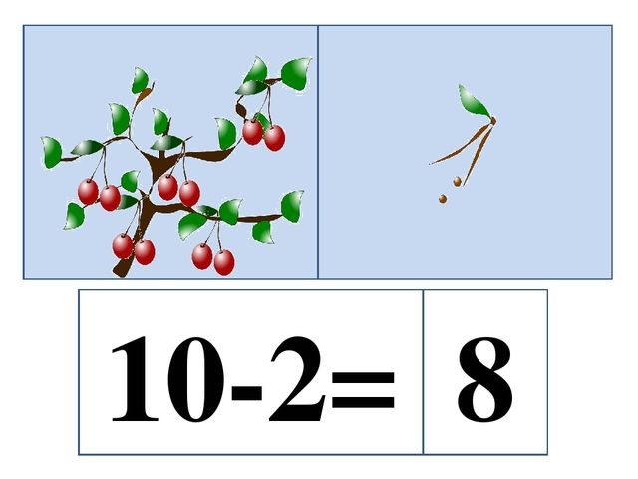

Физкультминутка: А в лесу растёт черника
А в лесу растёт черника,
Земляника, голубика.
Чтобы ягоду сорвать,
Надо глубже приседать. (Приседания.)
Нагулялся я в лесу.
Корзинку с ягодой несу. (Ходьба на месте.)
https://nsportal.ru/detskiy-sad/zdorovyy-obraz-zhizni/2013/06/23/fizminutki-dlya-doshkolnikov

II часть: Ориентировка на листе бумаги в клетку.
Предложить ребенку сделать такой же рисунок, что на картинке от обозначенной точки, сопровождая работу пояснениями. Например: от точки 3 клетки вверх, 3 – налево, соединить с нарисованной линией не доходя одной клетки до точки и т.д. У кого нет возможности распечатать, выполните задание на тетрадном листе в клетку (фото выполненного задания выслать для отчета).

Пальчиковая гимнастика: «Хлеб» (под № 3 в картотеке)
http://kras-dou.ru/19/images/18-19/doc/vosp_goda/Palchikovye_igry.pdf

Ш часть:
Ориентировка в окружающем пространстве относительно себя, развивать логическое мышление.

- Сколько мышей в центре корабля на палубе?
- Сколько мышей слева перед штурвалом?
- Сколько мышей вверху на первой мачте?
- Сколько мышей сидят на корме справа?
- Где находится вода?

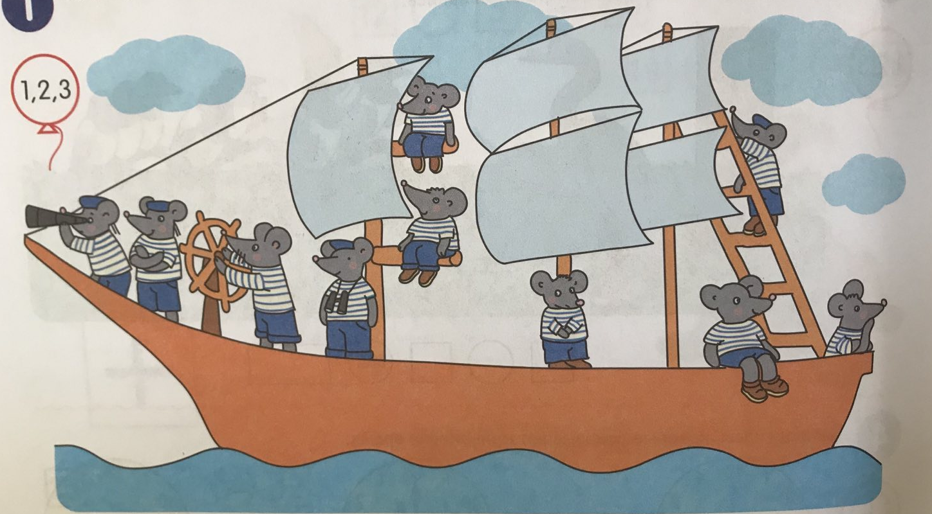

Рефлексия: Вспомнить, назвать и порадоваться за успешное выполнение всех заданий.

